OGGETTO: VISIERA DI PROTEZIONE VPR20

La visiera di protezione VPR20 (All. 1) è stata progettata e verrà prodotta secondo i parametri dalla norma UNI EN 166:04; nello specifico per la protezione di occhi e mucose.

- Protezione frontale:
Si tratta di un supporto a contatto con la fronte di chi la indossa, serve ad alloggiare lo schermo in PST antiurto con certificazione alimentare; è realizzato in di spessore 1,5 mm, con la tecnologia della termoformatura di colore nero, finitura liscia. (All.2)
Il contatto diretto con la pelle è garantito da una striscia di materiale a celle chiuse di Plastazote della famiglia dei polietileni, specifico per applicazioni elettromedicali, attrezzi sportivi, ecc.

2 Fascia di ritenzione (cinturino)
La fascia di unione è realizzata con due materiali diversi; la fascia centrale in PPL intrecciato, con un’altezza di 20 mm e due inserti elastici laterali in PL e Lattice/Gomma, dallo spessore di 20 mm. Ai due estremi sono stati applicati degli occhielli per permettere il fissaggio meccanico sulla protezione frontale che avviene con due bulloncini maschio e femmina diametro interno 5 mm e diametro esterno 12 mm. Anch’essi in PE (Polietilene).
Tale realizzazione permette di avere un’unica soluzione che si adatta facilmente alle diverse fisionomie e dimensioni del capo di chi indossa il dispositivo, essendo autoregolante (tensionamento) e garantendo un alto livello di comfort.
- Visiera trasparente:
La visiera trasparente (All.3) è costruita in PET (polietilene tereftalato), materia sintetica, appartenente alla famiglia dei poliesteri, riciclabile al 100 per cento, non perde le sue proprietà fondamentali durante il processo di recupero, e per questo è possibile trasformarlo ripetutamente per realizzare prodotti pregiati.
In particolare, per la stessa si è applicata la norma che riguarda le protezioni dell’occhio destinate all’uso contro le goccioline e gli spruzzi di liquidi, si sono seguite le direttive specificate al punto 12 della EN 168:2001.

E’ stato rispettato il rettangolo della regione degli occhi come descritto al punto 10.2.2.2 della norma EN 168:2001, con successiva valutazione in conformità al punto 10.2 della EN 168:2001
Inoltre , secondo le specifiche, si sono rispettati i parametri degli schermi facciali contro gli spruzzi di liquidi che devono essere dotati di una superficie con una profondità della linea mediana verticale minima di 150 mm se montati nell’alloggiamento appropriato.
Il collegamento meccanico della visiera in PET con la protezione frontale è garantito da 4 clip realizzati in PE (Polietilene) del diametro di 5 mm con testa esterna da 12 mm del tipo maschio/femmina.

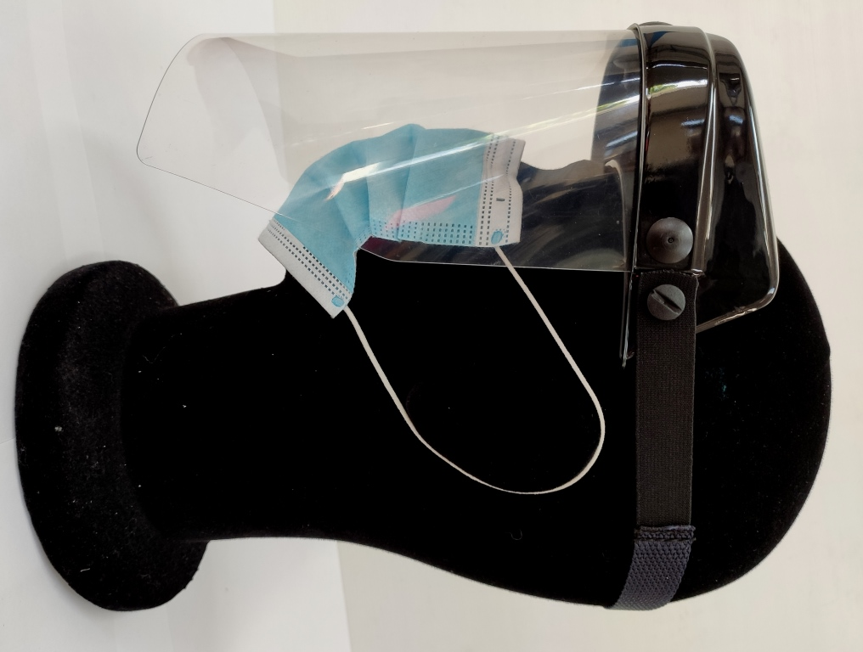
All.1 All.2
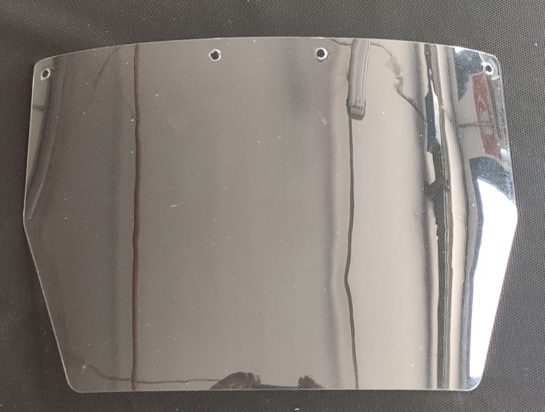
All.3

N.B. Di tutti i particolari sopra descritti sono disponibili tutti i disegni e le schede tecniche.

